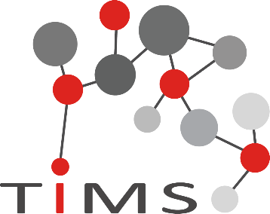







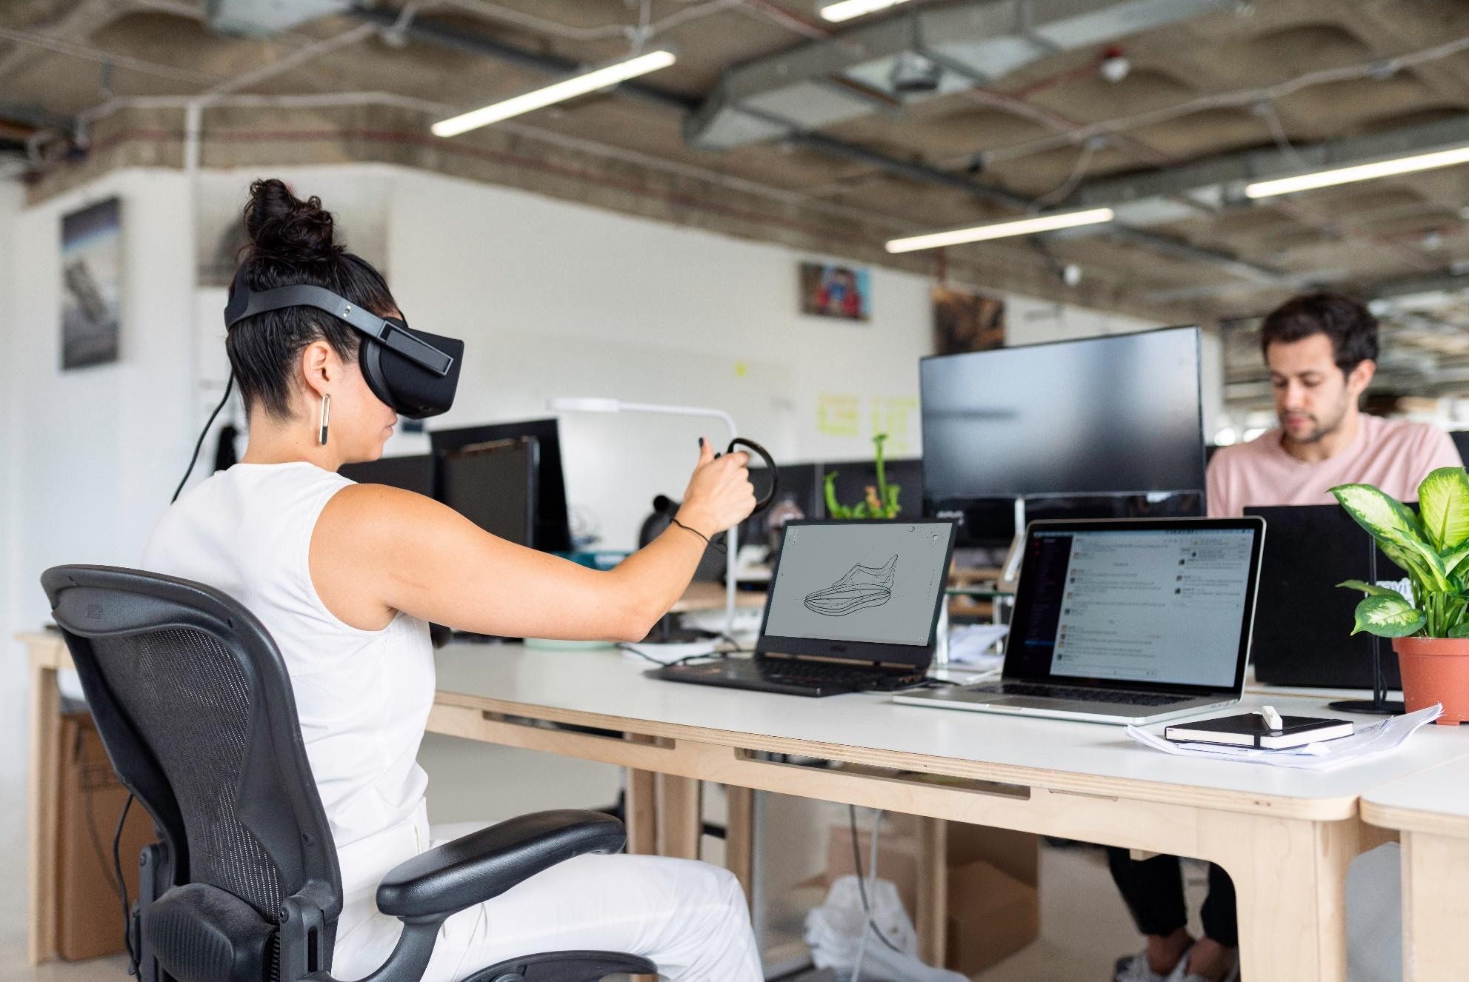



s

**TIMS "Innovation Labs" konference, Rīga, Latvija**

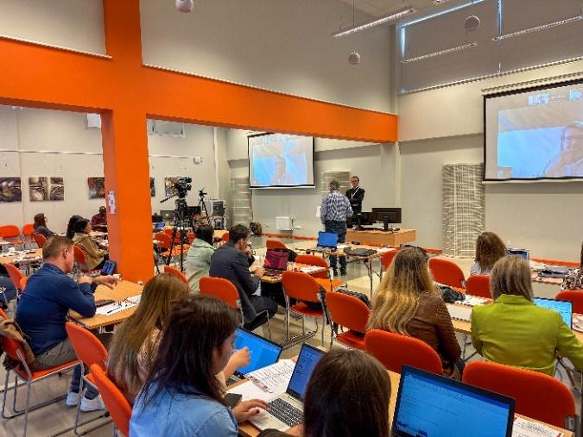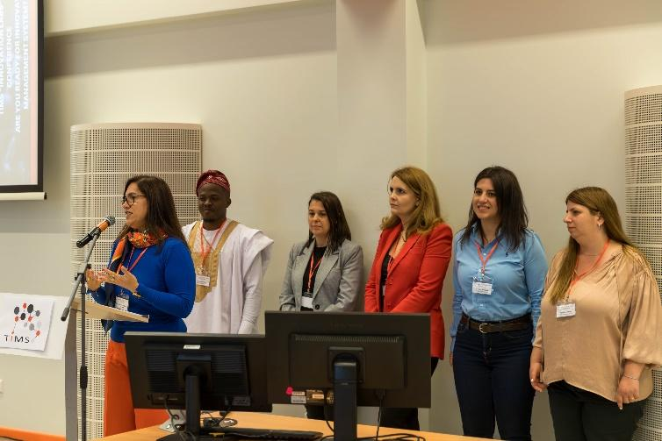

16.05.2024. Latvijas Kvalitātes biedrība organizēja konferenci "Vai esat gatavs inovāciju vadības sistēmai?" kā daļa no septiņu nacionālo organizāciju kopīgā projekta TIMS (Inovāciju vadības sistēmas ilgtspējīgiem MVU) projektā. Konferencē piedalījās augsta līmeņa eksperti no septiņām valstīm, kas iepazīstināja ar savu viedokli par inovāciju vadības sistēmām un ar to saistītajiem jautājumiem. Par konferences un TIMS projekta nozīmīgumu kopumā liecināja konferences dalībnieku interese – konferenci klātienē vai attālināti apmeklēja vairāk nekā 23 valstis, precīzāk, bija reģistrēti dalībnieki no 23 valstīm, bet pārējās to vēroja kanālā. TIMS mājas lapa bez reģistrācijas.

Konferencē tika apspriesti intelektuālā īpašuma aizsardzības jautājumi, kas neapšaubāmi ir inovāciju vadības jautājumu sastāvdaļa, ISO 560xx standartu sērija, jau publicētie un drīzumā publicējamie standarti, kā novērtēt izveidoto inovāciju vadības sistēmu, kā veikt pašpārvaldi. šādas inovāciju vadības sistēmas novērtējums, kā arī pirmās pieredzes inovāciju vadības sistēmu praktiskajā izvērtēšanā reālos uzņēmumos, kādas bija izmaiņas pirms un pēc šī novērtējuma.

Konference noslēdzās ar paneļdiskusiju, kurā eksperti no 4 valstīm atbildēja uz jautājumiem un iesaistījās diskusijā ar auditoriju par inovāciju vadības sistēmu izstrādi un ieviešanu, kā arī praktisko sesiju, kurā tika testēts TIMS inovāciju vadības sistēmas pašnovērtējuma rīks. .

Liels paldies inovāciju ekspertiem, kuri atsaucās uzaicinājumam piedalīties konferencē un dalīties savās zināšanās un pieredzē, to noteikti atzinīgi novērtēja plaši pārstāvētā auditorija. Un no konferences organizatoru puses vēlamies īpaši pateikties mūsu partneriem Deloris Mundo (Nigērija) un O. Olaolu personīgi kā mūsu atbalsta partneriem, īpaši saskarsmē ar attāliem konferences dalībniekiem, kā arī ISCN (Austrija) un R. Messner personīgi, kas palīdzēja ar starptautisku ekspertu piesaisti konferencē.

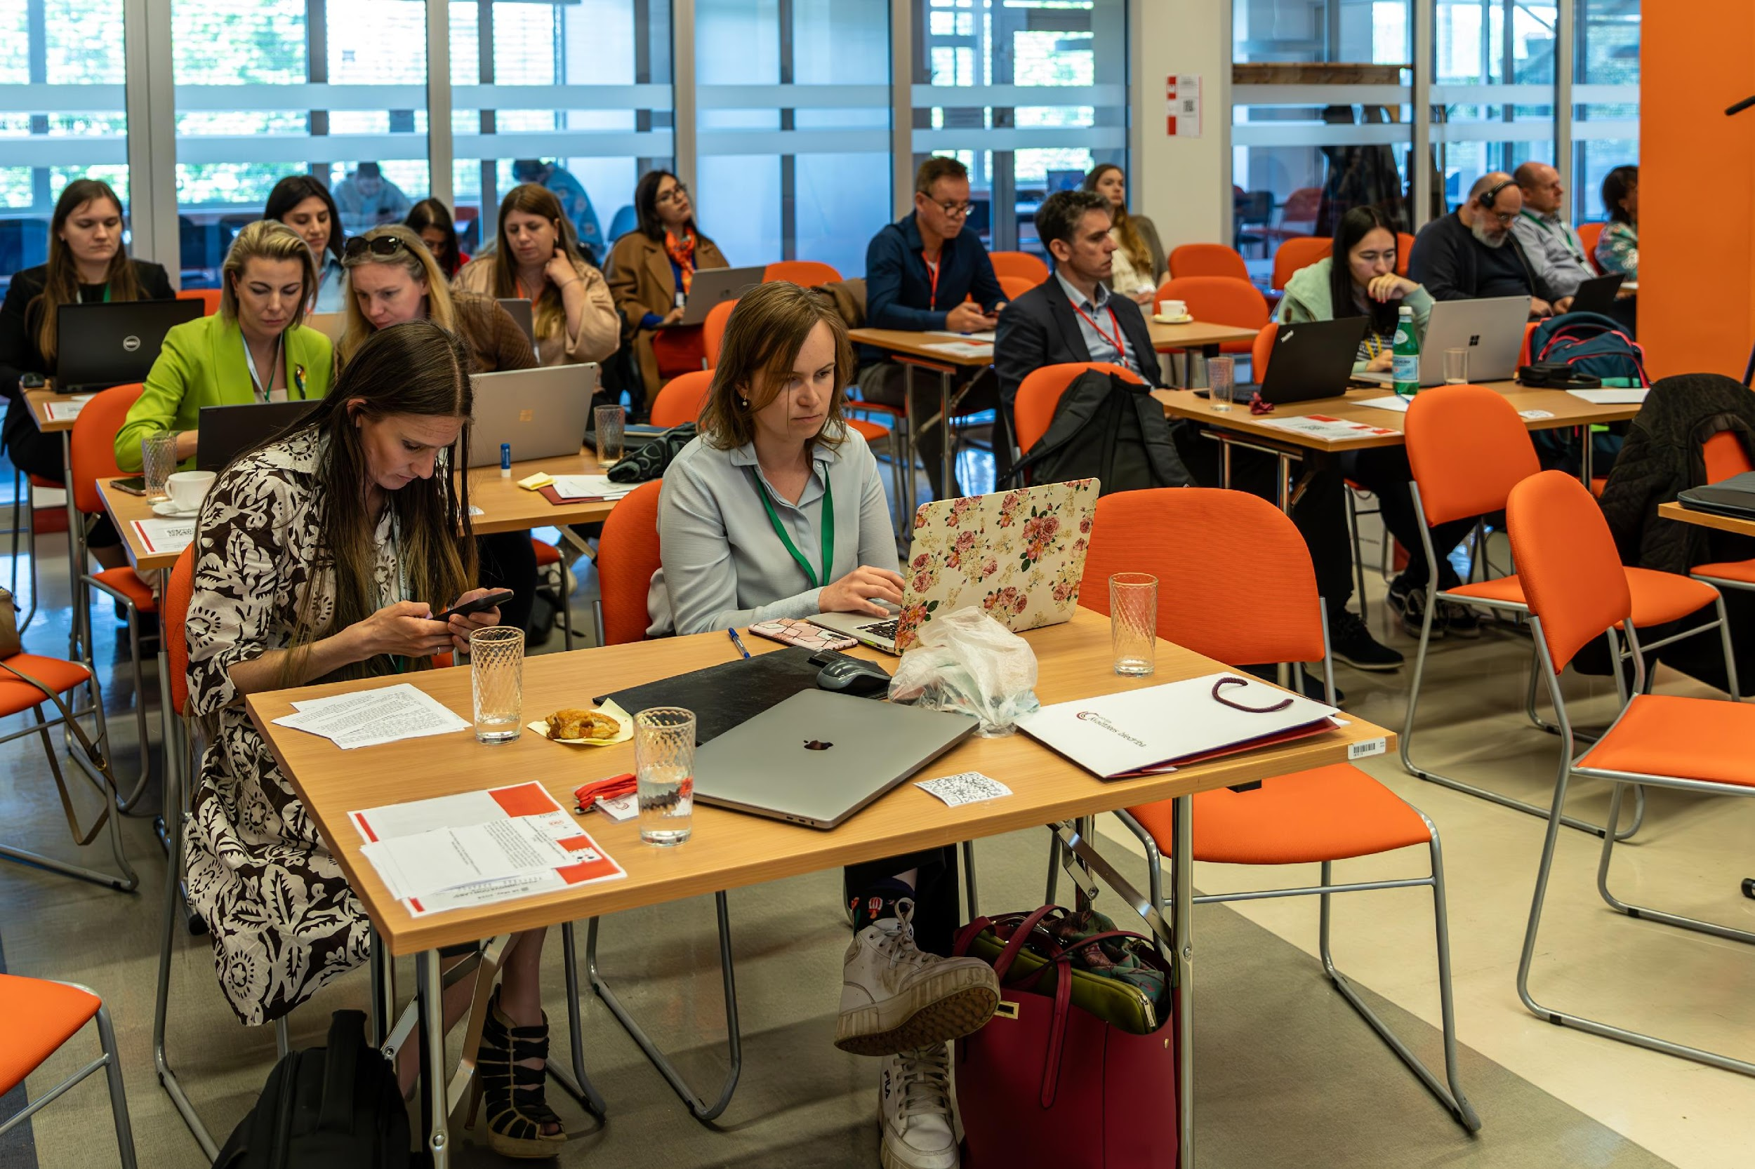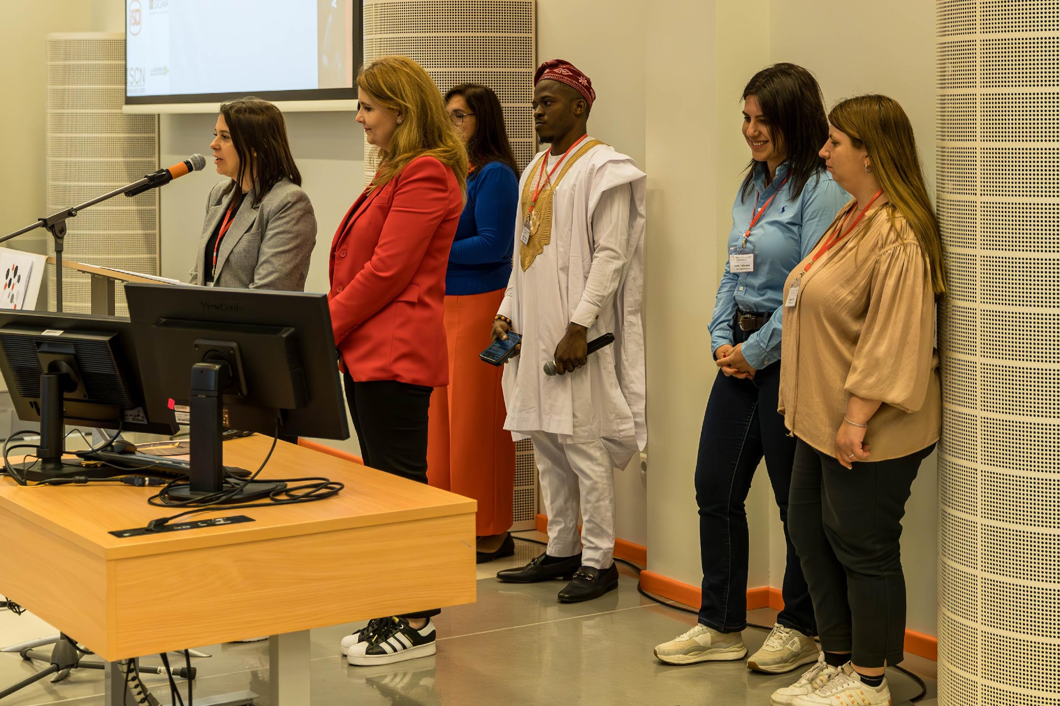

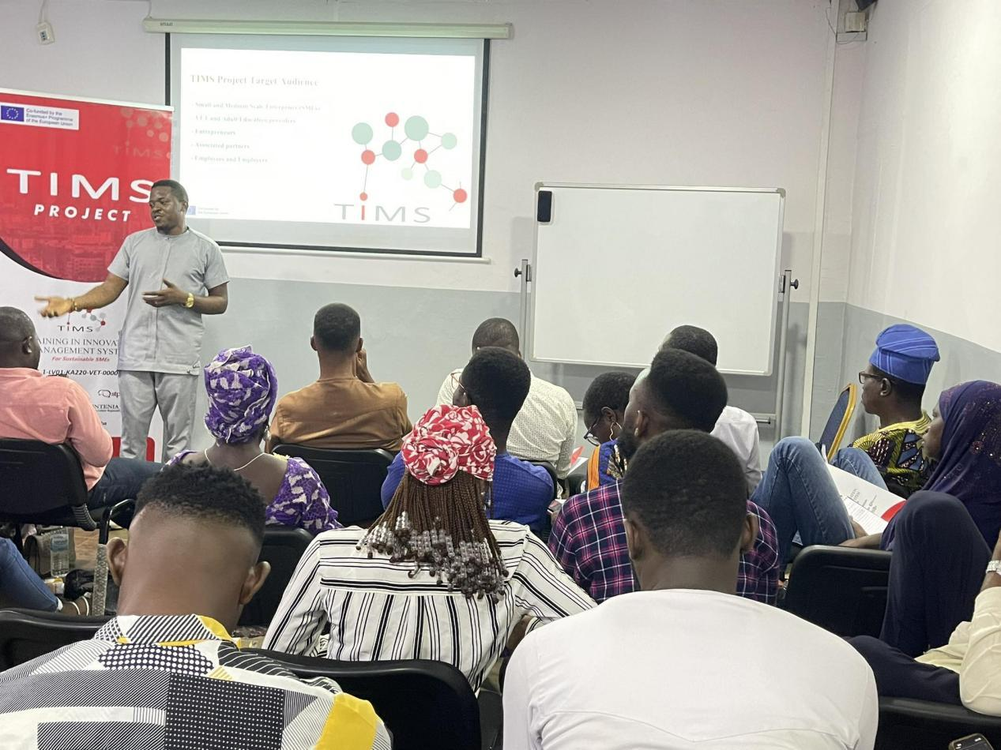 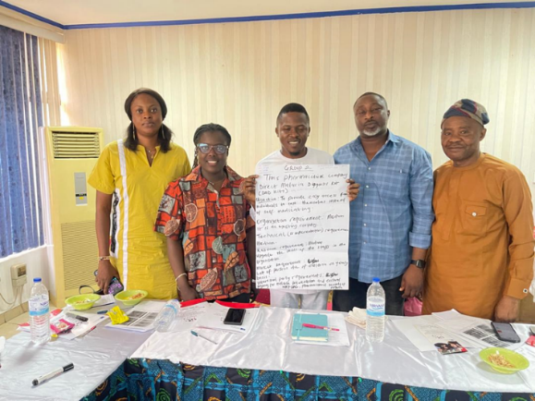



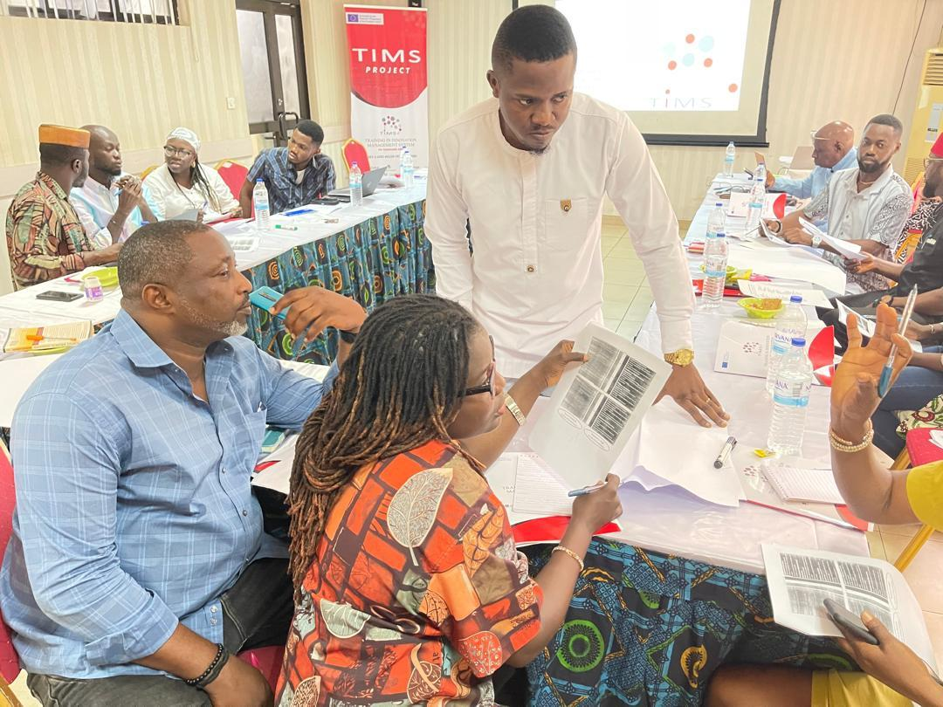 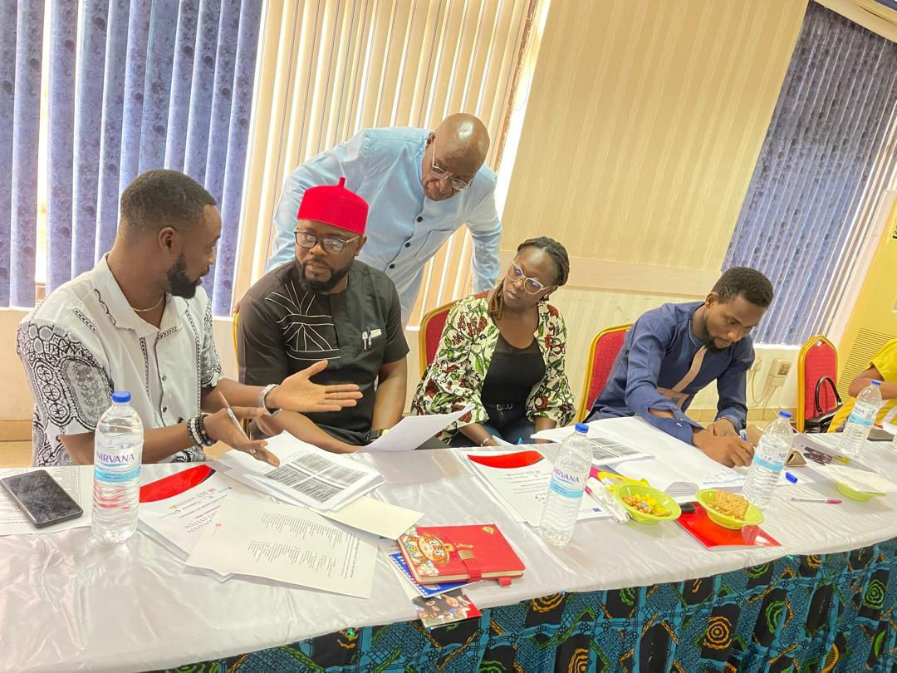



Εικόνα που περιέχει ρουχισμός, εσωτερικός χώρος, ανθρώπινο πρόσωπο, άτομο

Περιγραφή που δημιουργήθηκε αυτόματαΕικόνα που περιέχει εσωτερικός χώρος, τοίχος, άτομο, ρουχισμός

Περιγραφή που δημιουργήθηκε αυτόματα

Εικόνα που περιέχει κείμενο, ρουχισμός, εσωτερικός χώρος, παρουσίαση

Περιγραφή που δημιουργήθηκε αυτόματα Εικόνα που περιέχει ρουχισμός, εσωτερικός χώρος, ανθρώπινο πρόσωπο, άτομο

Περιγραφή που δημιουργήθηκε αυτόματα

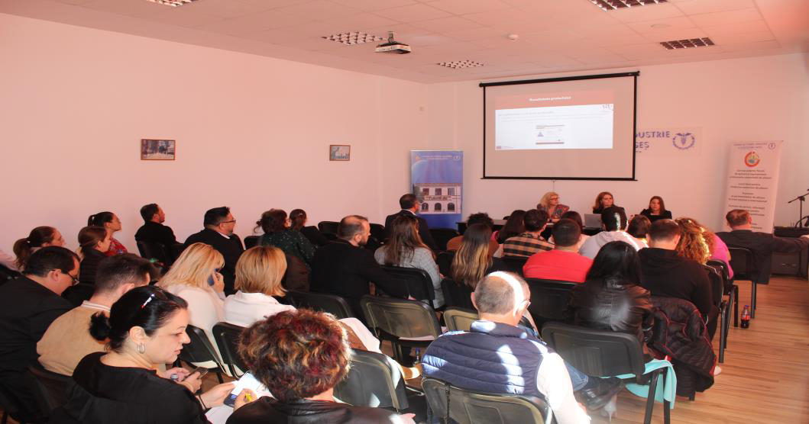



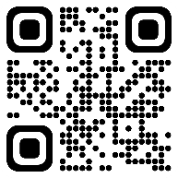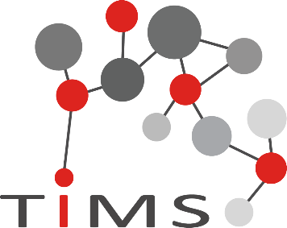

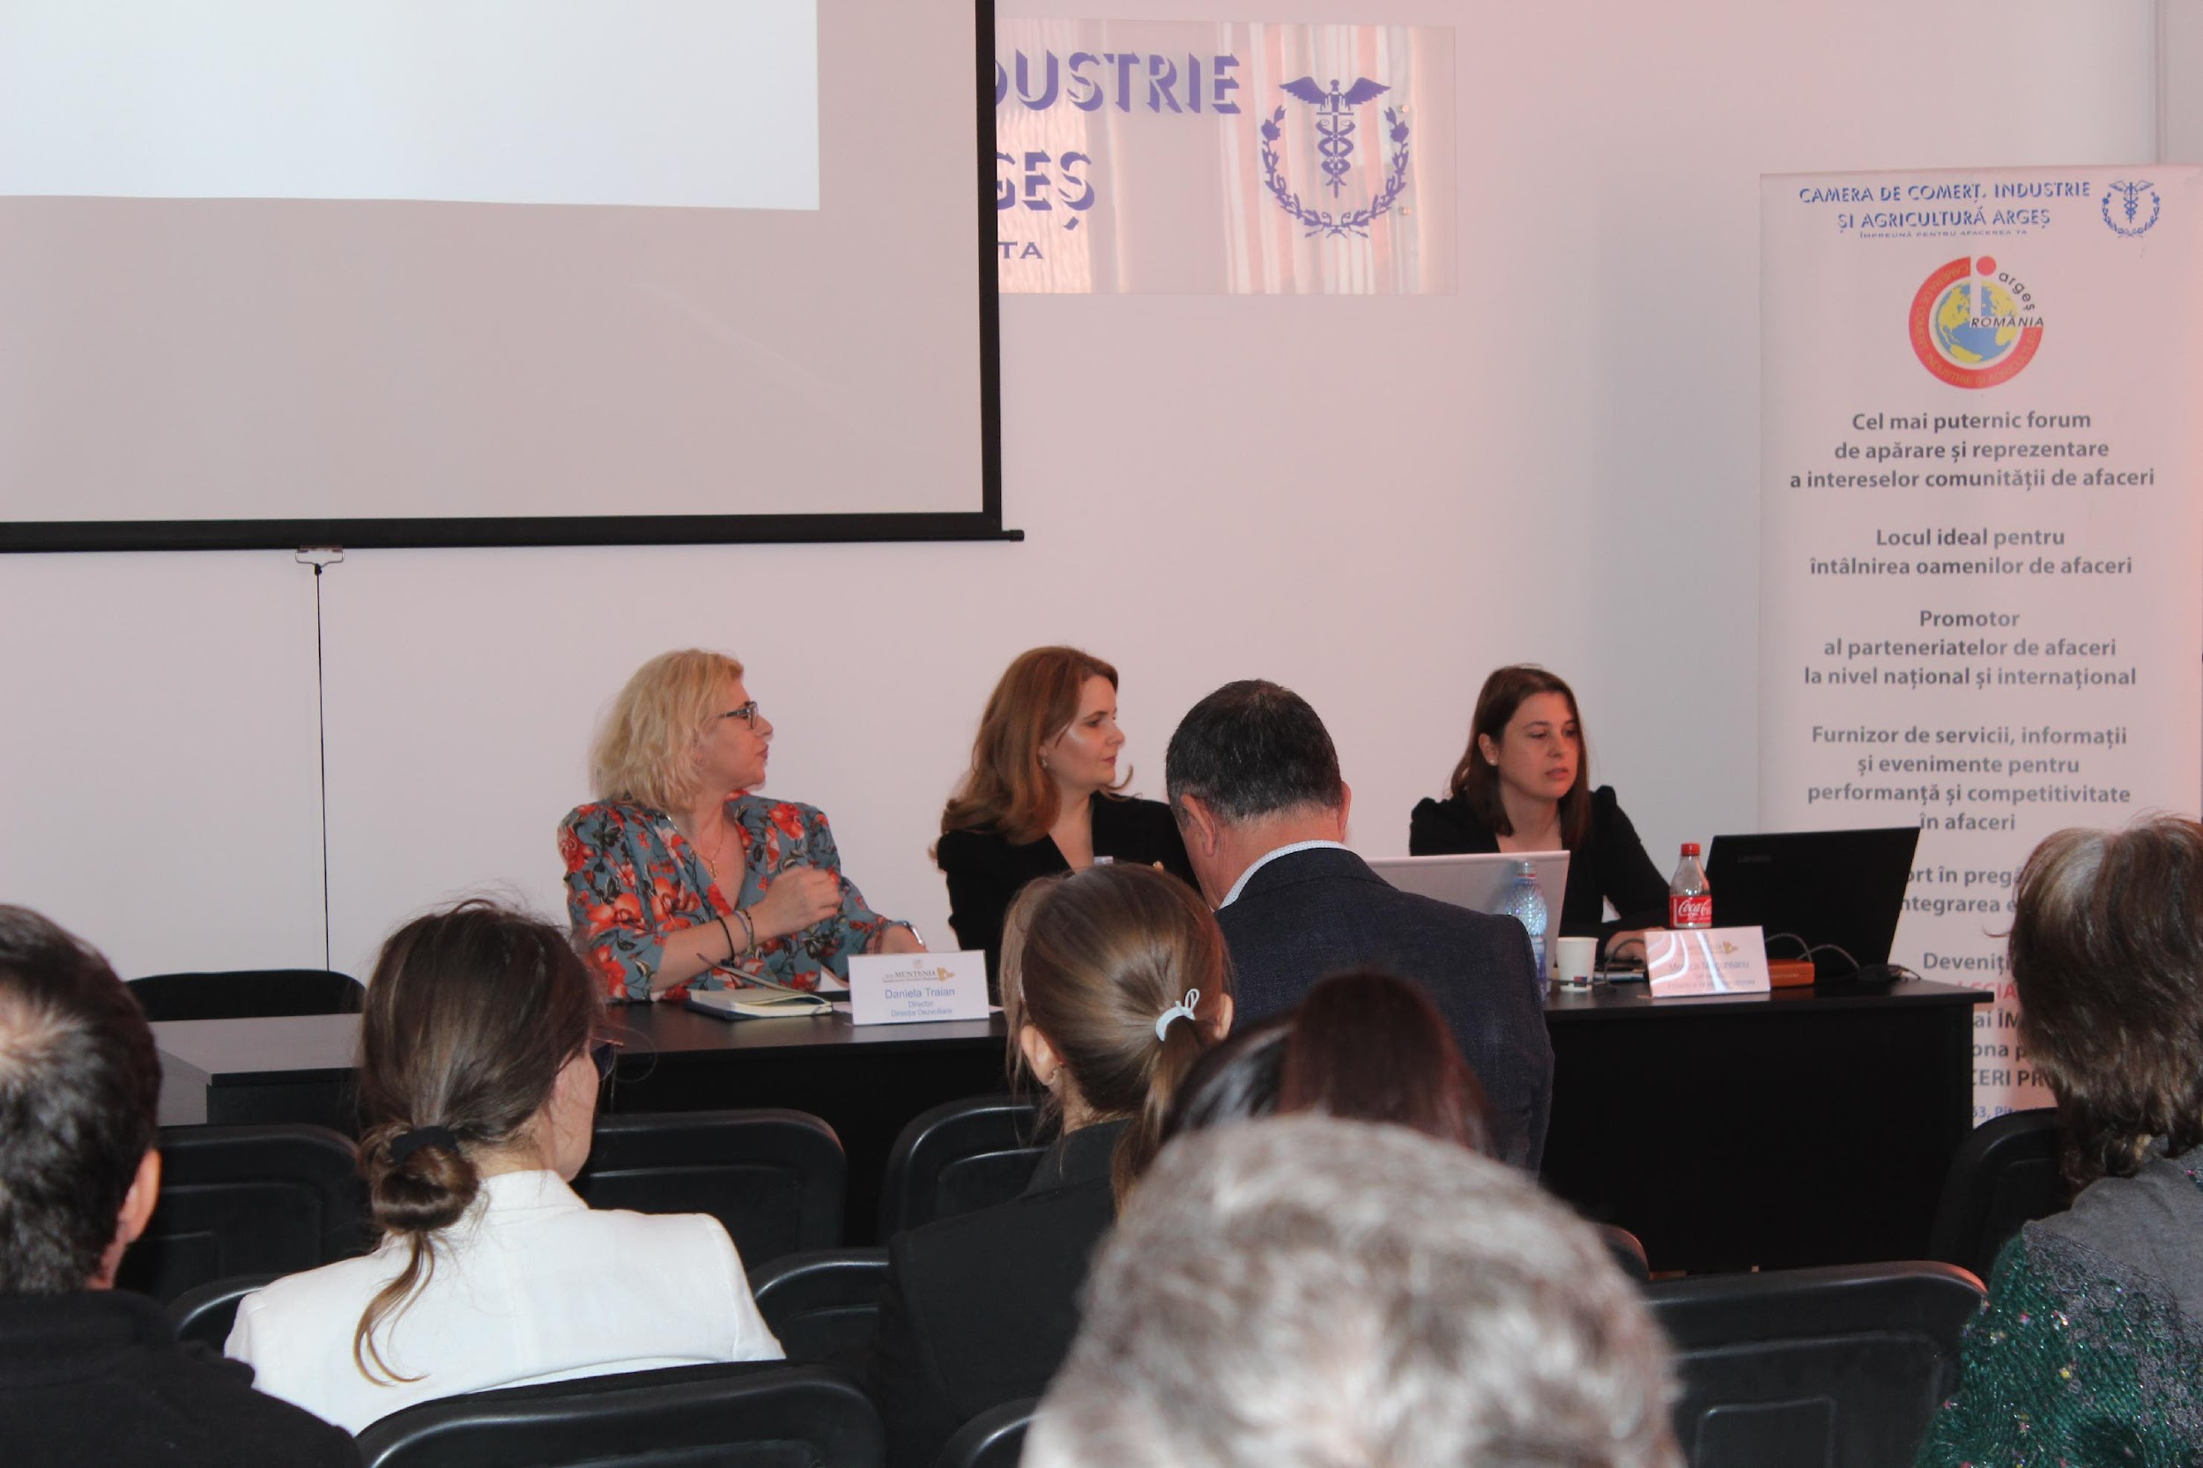 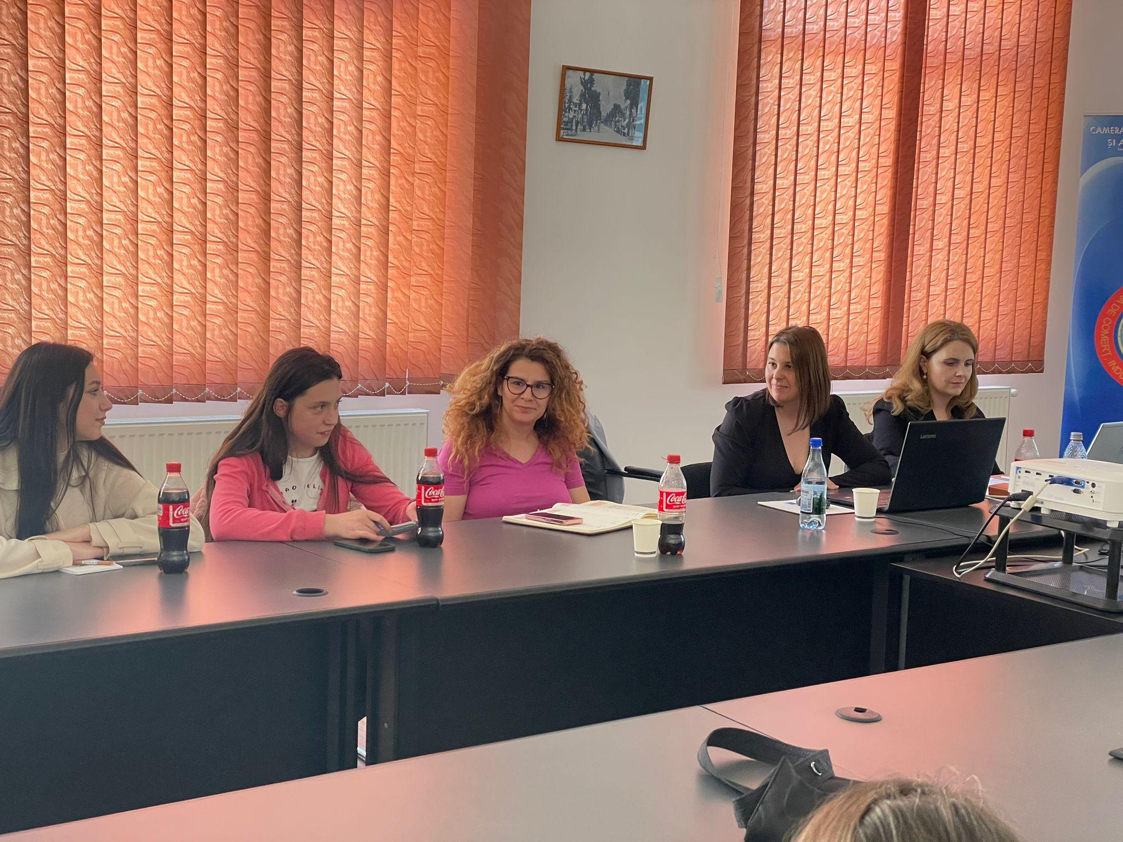

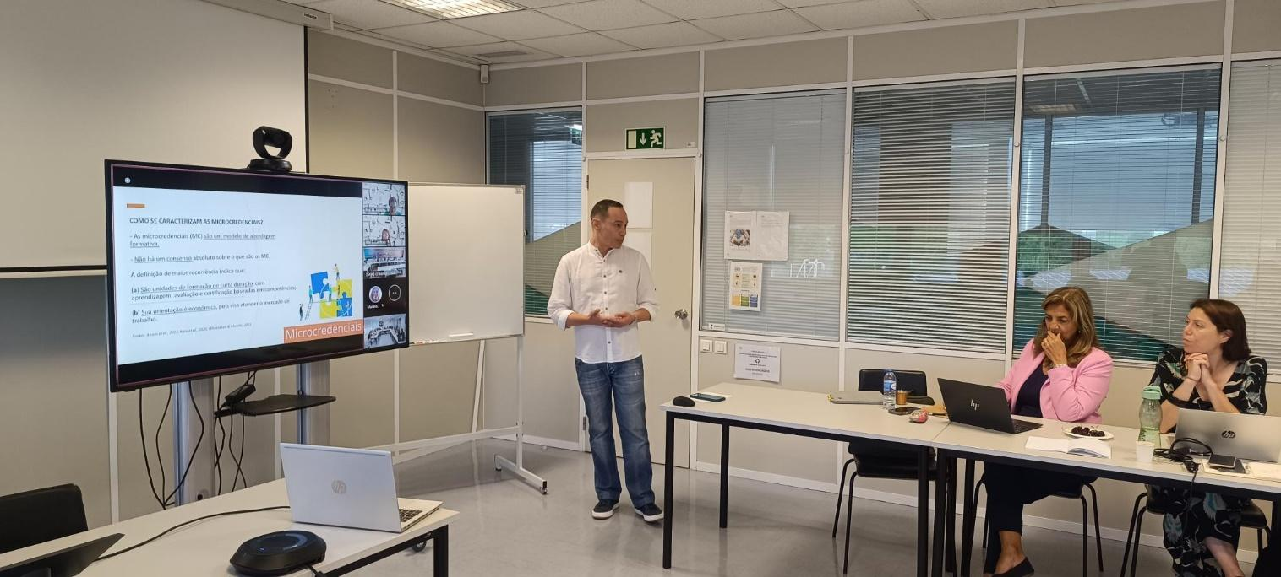

**Izmēģinājuma pasākums Portugālē**

5. jūnijā ISQ savā galvenajā mītnē rīkoja TIMS projekta izmēģinājuma pasākumu. Piecpadsmit dalībnieki, tostarp iekšējie darbinieki no ISQ Academy un ārējie praktikanti no dažādiem MVU, iesaistījās hibrīdpasākumā starp Oeiras un Grijó. Viņi piekļuva TIMS kursu materiāliem, izmantojot ISQ Moodle LMS.

Sesijā tika iepazīstināti ar 56 000 ISO standartiem un iekļauti grupu pasākumi, kas koncentrējās uz “ISO 56003 — Inovācijas partnerību rīki un metodes” un “ISO 56006 — Stratēģiskā izlūkošanas pārvaldība”, un dalībnieki strādāja pie gadījumu izpētes un dalījās atziņās. Četru stundu pasākums turpinājās ar tiešsaistes apmācībām visa mēneša garumā, noslēdzoties ar tiešsaistes noslēguma sesiju 5. jūlijā, lai apkopotu atsauksmes un secinājumus.

